Постановление Правительства Республики Марий Эл от 13.04.2023 N 165
"О знаке отличия "За вклад в развитие добровольчества (волонтерства) в Республике Марий Эл"
(вместе с "Положением о знаке отличия "За вклад в развитие добровольчества (волонтерства) в Республике Марий Эл", "Положением о Комиссии по награждению знаком отличия "За вклад в развитие добровольчества (волонтерства) в Республике Марий Эл", "Составом Комиссии по награждению знаком отличия "За вклад в развитие добровольчества (волонтерства) в Республике Марий Эл")
Документ предоставлен КонсультантПлюс
www.consultant.ru
Дата сохранения: 30.06.2023

ПРАВИТЕЛЬСТВО РЕСПУБЛИКИ МАРИЙ ЭЛ

ПОСТАНОВЛЕНИЕ
от 13 апреля 2023 г. N 165

О ЗНАКЕ ОТЛИЧИЯ "ЗА ВКЛАД В РАЗВИТИЕ ДОБРОВОЛЬЧЕСТВА
(ВОЛОНТЕРСТВА) В РЕСПУБЛИКЕ МАРИЙ ЭЛ"

В целях выражения общественного признания и благодарности за активное участие граждан в добровольческой (волонтерской) деятельности, а также значительный вклад в развитие добровольчества (волонтерства) на территории Республики Марий Эл Правительство Республики Марий Эл постановляет:
1. Учредить знак отличия "За вклад в развитие добровольчества (волонтерства) в Республике Марий Эл".
2. Образовать Комиссию по награждению знаком отличия "За вклад в развитие добровольчества (волонтерства) в Республике Марий Эл".
3. Утвердить прилагаемые:
Положение о знаке отличия "За вклад в развитие добровольчества (волонтерства) в Республике Марий Эл";
Положение о Комиссии по награждению знаком отличия "За вклад в развитие добровольчества (волонтерства) в Республике Марий Эл";
состав Комиссии по награждению знаком отличия "За вклад в развитие добровольчества (волонтерства) в Республике Марий Эл".
4. Контроль за исполнением настоящего постановления возложить на Первого заместителя Председателя Правительства Республики Марий Эл Кузьмина Е.П.

Председатель Правительства
Республики Марий Эл
Ю.ЗАЙЦЕВ

Утверждено
постановлением
Правительства
Республики Марий Эл
от 13 апреля 2023 г. N 165

ПОЛОЖЕНИЕ
О ЗНАКЕ ОТЛИЧИЯ "ЗА ВКЛАД В РАЗВИТИЕ ДОБРОВОЛЬЧЕСТВА
(ВОЛОНТЕРСТВА) В РЕСПУБЛИКЕ МАРИЙ ЭЛ"

1. Знак отличия "За вклад в развитие добровольчества (волонтерства) в Республике Марий Эл" (далее - знак отличия) является формой поощрения за получившие признание выдающиеся заслуги в добровольческой (волонтерской) деятельности, а также значительный вклад в развитие добровольчества (волонтерства) на территории Республики Марий Эл.
2. Претендентами на награждение знаком отличия могут быть граждане Российской Федерации и иностранные граждане при условии, что их добровольческая (волонтерская) деятельность осуществляется на территории Республики Марий Эл не менее пяти лет.
3. Знак отличия не является государственной наградой Республики Марий Эл.
4. Ежегодно знаком отличия награждается не более 5 граждан.
5. Повторное награждение знаком отличия не производится.
6. Состав Комиссии по награждению знаком отличия "За вклад в развитие добровольчества (волонтерства) в Республике Марий Эл" (далее - Комиссия) утверждается постановлением Правительства Республики Марий Эл. В состав Комиссии могут быть включены представители органов исполнительной власти Республики Марий Эл, органов местного самоуправления в Республике Марий Эл, некоммерческих организаций и иных организаций. Положение о Комиссии утверждается Правительством Республики Марий Эл.
7. Комитет молодежной политики Республики Марий Эл (далее - уполномоченный орган) размещает на своем официальном сайте в информационно-телекоммуникационной сети "Интернет" объявление о приеме документов на награждение знаком отличия (далее - объявление), содержащее:
форму ходатайства о поощрении знаком отличия (далее - ходатайство);
перечень прилагаемых к ходатайству документов (копия основного документа, удостоверяющего личность лица, представляемого к награждению, анкета, характеристика, благодарственные письма, отзывы);
информацию по оформлению ходатайства и прилагаемых к нему документов на награждение знаком отличия;
срок приема ходатайств и прилагаемых к ним документов на награждение знаком отличия.
8. Прием ходатайств и прилагаемых к ним документов на награждение знаком отличия осуществляется уполномоченным органом в течение 30 календарных дней со дня размещения объявления.
9. Ходатайства с прилагаемыми к ним документами на награждение знаком отличия, указанными в пункте 7 настоящего Положения, представляются органами исполнительной власти Республики Марий Эл, органами местного самоуправления в Республике Марий Эл, некоммерческими организациями и иными организациями, осуществляющими деятельность на территории Республики Марий Эл.
10. После окончания срока приема ходатайства и представляемые к ним документы на награждение знаком отличия не принимаются.
11. Уполномоченный орган в срок не позднее 10 рабочих дней после окончания приема ходатайств и прилагаемых к ним документов на награждение знаком отличия передает их в Комиссию.
12. Заседание Комиссии проводится уполномоченным органом в течение 10 рабочих дней после дня передачи ходатайств и прилагаемых к ним документов на награждение знаком отличия.
13. По результатам рассмотрения ходатайства и прилагаемых к нему документов на награждение знаком отличия Комиссия принимает одно из следующих решений:
о представлении к награждению кандидата знаком отличия;
об отказе в представлении к награждению знаком отличия.
14. Решение об отказе в представлении к награждению знаком отличия принимается Комиссией в следующих случаях:
а) установление недостоверности сведений, содержащихся в ходатайстве и прилагаемых к нему документах на кандидата;
б) несоответствие кандидата требованиям, установленным пунктом 2 настоящего Положения;
в) получение кандидатом знака отличия ранее.
15. Решение, принимаемое на заседании Комиссии в течение 3 рабочих дней со дня заседания, оформляется протоколом, который подписывается всеми присутствовавшими на заседании членами Комиссии.
16. Уполномоченный орган в течение 7 рабочих дней со дня подписания протокола Комиссией представляет в Правительство Республики Марий Эл проект распоряжения Правительства Республики Марий Эл о награждении знаком отличия.
17. Вручение знаков отличия и удостоверений к ним производится в торжественной обстановке Председателем Правительства Республики Марий Эл или уполномоченным им членом Правительства Республики Марий Эл, в том числе на мероприятии, приуроченном ко Дню добровольца (волонтера).
18. Главным распорядителем бюджетных средств республиканского бюджета Республики Марий Эл на изготовление знаков отличия и удостоверений к ним является уполномоченный орган.
19. Учет и регистрацию граждан, награжденных знаком отличия, осуществляет уполномоченный орган.
20. Дубликаты знаков отличия и удостоверений к ним взамен утраченных не выдаются.
21. Описание и изображение знака отличия "За вклад в развитие добровольчества (волонтерства) в Республике Марий Эл" приведены в приложении N 1 к настоящему Положению.
22. Описание и образец удостоверения к знаку отличия "За вклад в развитие добровольчества (волонтерства) в Республике Марий Эл" приведены в приложении N 2 к настоящему Положению.

Приложение N 1
к Положению
о знаке отличия
"За вклад в развитие
добровольчества (волонтерства)
в Республике Марий Эл"

ОПИСАНИЕ
ЗНАКА ОТЛИЧИЯ "ЗА ВКЛАД В РАЗВИТИЕ ДОБРОВОЛЬЧЕСТВА
(ВОЛОНТЕРСТВА) В РЕСПУБЛИКЕ МАРИЙ ЭЛ"

Знак отличия "За вклад в развитие добровольчества (волонтерства) в Республике Марий Эл" (далее - знак отличия) изготавливается из металла золотистого цвета, имеет форму круга диаметром 32 мм с выпуклым бортиком с обеих сторон.
На лицевой стороне знака отличия по центру расположено рельефное изображение в форме сердца. Вокруг сердца расположен внутренний рельефный круг. По кругу располагаются рельефные надписи: в верхней части - "ЗА ВКЛАД В РАЗВИТИЕ ДОБРОВОЛЬЧЕСТВА (ВОЛОНТЕРСТВА)", в нижней части - "ПОРО ПАШАМ ВИЯНДЫМАШКЕ НАДЫРЛАН". Надписи разделены марийским орнаментом.
На оборотной стороне знака отличия: по центру рельефное изображение в виде карты Республики Марий Эл с рельефной надписью в две строки: в первой строке - "СЛЕДУЯ ЗОВУ СЕРДЦА", во второй строке - "ЧОН ЙОДМО ПОЧЕШ", по кругу рельефные надписи: в верхней части - "ПРАВИТЕЛЬСТВО РЕСПУБЛИКИ МАРИЙ ЭЛ", в нижней части - "МАРИЙ ЭЛ РЕСПУБЛИКЫН ВИКТЕРЖЕ".
Знак отличия при помощи ушка и двух колец соединяется с колодкой золотистого цвета, внизу которой расположены лавровые ветви. На лицевой стороне колодки нанесено белое эмальное покрытие, с левого края нанесена темно-красная полоса с марийским орнаментом шириной 5 мм.

ИЗОБРАЖЕНИЕ
знака отличия "За вклад в развитие добровольчества
(волонтерства) в Республике Марий Эл"

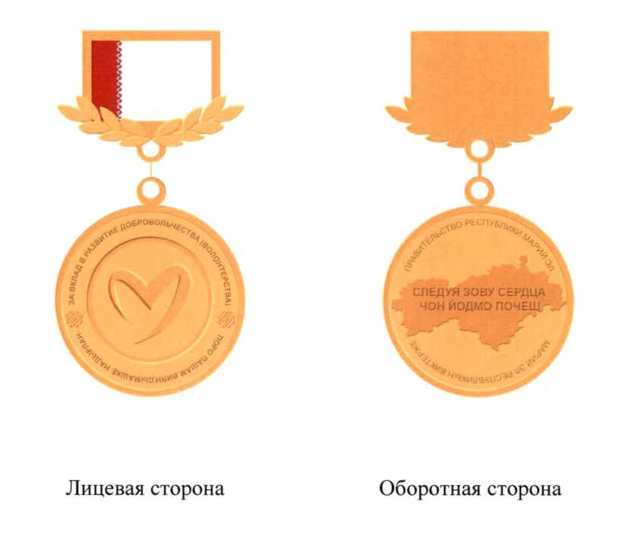

Приложение N 2
к Положению
о знаке отличия
"За вклад в развитие
добровольчества (волонтерства)
в Республике Марий Эл"

ОПИСАНИЕ
УДОСТОВЕРЕНИЯ К ЗНАКУ ОТЛИЧИЯ "ЗА ВКЛАД В РАЗВИТИЕ
ДОБРОВОЛЬЧЕСТВА (ВОЛОНТЕРСТВА) В РЕСПУБЛИКЕ МАРИЙ ЭЛ"

1. Удостоверение к знаку отличия "За вклад в развитие добровольчества (волонтерства) в Республике Марий Эл" (далее - удостоверение) имеет размеры 150 x 105 мм в развернутом виде и 75 x 105 мм в сложенном виде.
2. Для нанесения номера удостоверения применяется высокий способ печати.
3. Обложка удостоверения изготавливается из ледерина темно-красного цвета. Надпись "УДОСТОВЕРЕНИЕ к знаку отличия "За вклад в развитие добровольчества (волонтерства) в Республике Марий Эл" на наружной стороне обложки выполняется тиснением фольгой золотистого цвета.
4. На внутренней стороне удостоверения в правой части сверху расположены три строки для внесения фамилии, имени, отчества (при наличии), посередине надпись "НАГРАЖДЕН(А) ЗНАКОМ ОТЛИЧИЯ "ЗА ВКЛАД В РАЗВИТИЕ ДОБРОВОЛЬЧЕСТВА (ВОЛОНТЕРСТВА) В РЕСПУБЛИКЕ МАРИЙ ЭЛ", ниже располагаются надписи "ПРЕДСЕДАТЕЛЬ ПРАВИТЕЛЬСТВА РЕСПУБЛИКИ МАРИЙ ЭЛ" с левой стороны и "И.ФАМИЛИЯ" с правой стороны, с пространством для подписи, внизу располагается надпись "Распоряжение Правительства Республики Марий Эл от "___" _____________ 20___ г. N ". В левой части сверху расположены три строки для внесения фамилии, имени, отчества (при наличии) на марийском языке, посередине надпись "МАРИЙ ЭЛ РЕСПУБЛИКЫШТЕ ПОРО ПАШАМ ВИЯНДЫМАШКЕ НАДЫРЛАН" ОТЛИЧИЙ ЗНАК ДЕНЕ ПАЛЕМДАЛТЫН, ниже располагаются надписи "МАРИЙ ЭЛ РЕСПУБЛИК ВИКТЕРЫН ПРЕДСЕДАТЕЛЬЖЕ" с левой стороны и "Л.ЕШЛУМ" с правой стороны, с пространством для подписи, внизу располагается надпись "Марий Эл Республик Виктерын 20__-ше/шо ий _____-ше/шо _________ ___-ше/шо N-ан куштымашыже".

ОБРАЗЕЦ
удостоверения к знаку отличия "За вклад в развитие
добровольчества (волонтерства) в Республике Марий Эл"

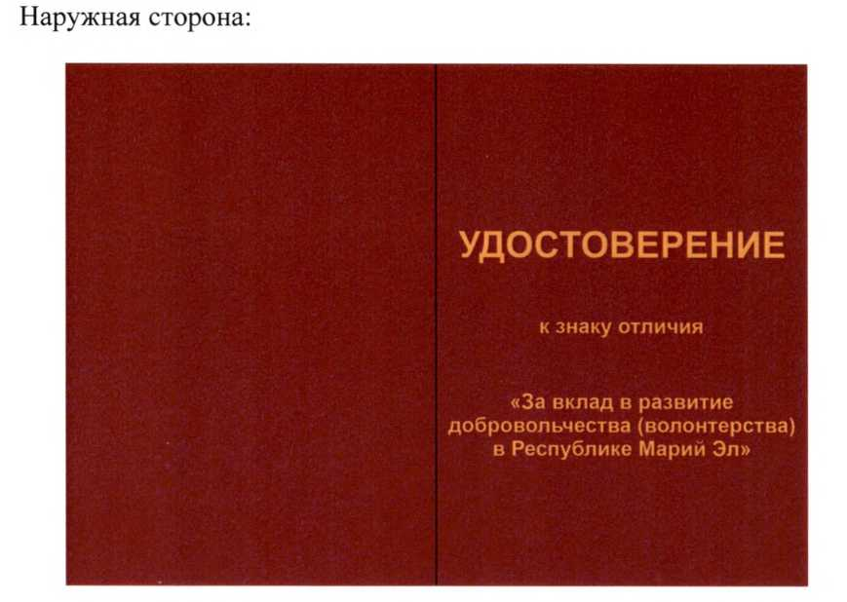

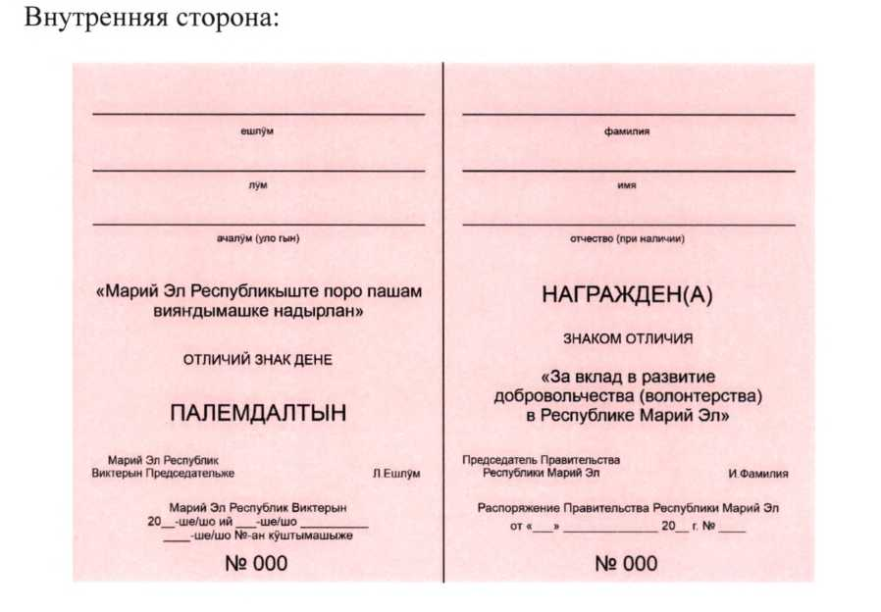

Утверждено
постановлением
Правительства
Республики Марий Эл
от 13 апреля 2023 г. N 165

ПОЛОЖЕНИЕ
О КОМИССИИ ПО НАГРАЖДЕНИЮ ЗНАКОМ ОТЛИЧИЯ "ЗА ВКЛАД
В РАЗВИТИЕ ДОБРОВОЛЬЧЕСТВА (ВОЛОНТЕРСТВА)
В РЕСПУБЛИКЕ МАРИЙ ЭЛ"

I. Общие положения

1. Комиссия по награждению знаком отличия "За вклад в развитие добровольчества (волонтерства) в Республике Марий Эл" (далее - Комиссия) является консультативным органом, создается для рассмотрения вопросов, связанных с награждением знаком отличия "За вклад в развитие добровольчества (волонтерства) в Республике Марий Эл" (далее - знак отличия). Деятельность Комиссии осуществляется на общественных началах.
2. В своей деятельности Комиссия руководствуется Конституцией Российской Федерации и Конституцией Республики Марий Эл, федеральными законами и законами Республики Марий Эл, указами и распоряжениями Президента Российской Федерации, указами и распоряжениями Главы Республики Марий Эл, постановлениями и распоряжениями Правительства Республики Марий Эл и настоящим Положением.

II. Основные функции Комиссии

3. Комиссия осуществляет следующие функции:
рассматривает внесенные в Комиссию ходатайства и прилагаемые к ним документы на награждение знаком отличия;
выполняет отдельные поручения Правительства Республики Марий Эл по вопросам награждения знаком отличия.

III. Организация работы Комиссии

4. Состав Комиссии утверждается постановлением Правительства Республики Марий Эл.
5. В состав Комиссии входят председатель, заместители председателя, секретарь и члены Комиссии.
6. Заседания Комиссии проводятся не реже одного раза в год.
7. Заседание Комиссии ведет председатель Комиссии, а в случае его отсутствия - один из заместителей председателя Комиссии.
8. Заседание Комиссии считается правомочным, если на нем присутствуют более половины ее членов.
9. Решения Комиссии принимаются простым большинством голосов присутствующих на заседании членов Комиссии путем открытого голосования. При равенстве голосов решающим является голос председательствующего на заседании Комиссии.
10. Решение Комиссии оформляется в виде протокола.
11. Решение Комиссии о представлении к награждению кандидата знаком отличия является основанием для подготовки проекта распоряжения Правительства Республики Марий Эл о награждении знаком отличия.
12. Организационно-техническое обеспечение деятельности Комиссии осуществляет Комитет молодежной политики Республики Марий Эл.

Утвержден
постановлением
Правительства
Республики Марий Эл
от 13 апреля 2023 г. N 165

СОСТАВ
КОМИССИИ ПО НАГРАЖДЕНИЮ ЗНАКОМ ОТЛИЧИЯ "ЗА ВКЛАД В РАЗВИТИЕ
ДОБРОВОЛЬЧЕСТВА (ВОЛОНТЕРСТВА) В РЕСПУБЛИКЕ МАРИЙ ЭЛ"

Кузьмин Е.П. | - | Первый заместитель Председателя Правительства Республики Марий Эл, председатель Комиссии
Бадма-Халгаева О.Ю. | - | Заместитель Председателя Правительства Республики Марий Эл, заместитель председателя Комиссии
Игошин С.Ю. | - | председатель Комитета молодежной политики Республики Марий Эл, заместитель председателя Комиссии
Чернышева У.В. | - | заведующий отделом молодежных программ и проектов Комитета молодежной политики Республики Марий Эл, секретарь Комиссии
Батюкова Л.А. | - | министр спорта и туризма Республики Марий Эл
Ефремова Н.В. | - | руководитель Регионального исполнительного комитета Общероссийского общественного движения "НАРОДНЫЙ ФРОНТ "ЗА РОССИЮ" в Республике Марий Эл (по согласованию)
Казеев А.А. | - | заместитель председателя Комитета гражданской обороны и защиты населения Республики Марий Эл
Кудрявцева Е.Ю. | - | начальник отдела "Ресурсный центр поддержки добровольчества (волонтерства) в Республике Марий Эл" государственного бюджетного учреждения Республики Марий Эл "Дворец молодежи Республики Марий Эл"
Лоскутова Л.В. | - | заместитель директора государственного бюджетного учреждения Республики Марий Эл "Дворец молодежи Республики Марий Эл"
Маланова М.М. | - | председатель Региональной общественной организации Республики Марий Эл "Союз детских и подростковых организаций "Эр вий" - "Юная сила" (по согласованию)
Морова Н.С. | - | руководитель Университета третьего возраста управления по воспитательной работе и связям с общественностью федерального государственного бюджетного образовательного учреждения высшего образования "Марийский государственный университет" (по согласованию)
Островская М.А. | - | министр труда и социальной защиты Республики Марий Эл
Ревуцкая Л.А. | - | министр образования и науки Республики Марий Эл
Садовин И.Г. | - | заместитель министра культуры, печати и по делам национальностей Республики Марий Эл

